**评测文档编号：6**

**评测项目名称：校园二手交易平台**

* 1. **原有方案**

**原有方案页面设计**

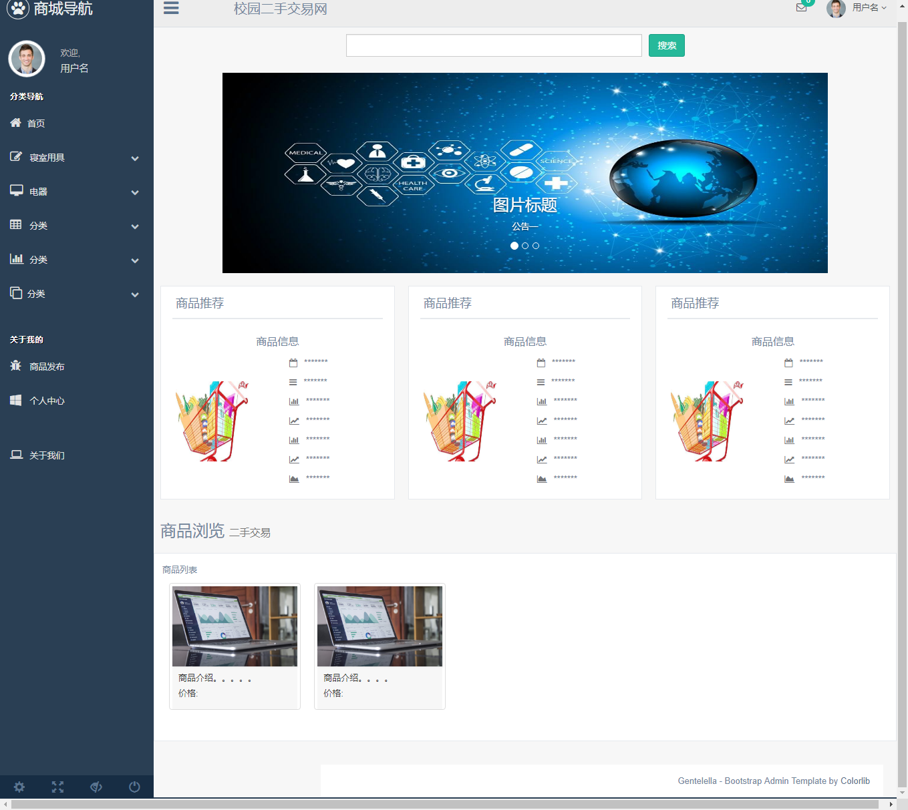

图1商城首页

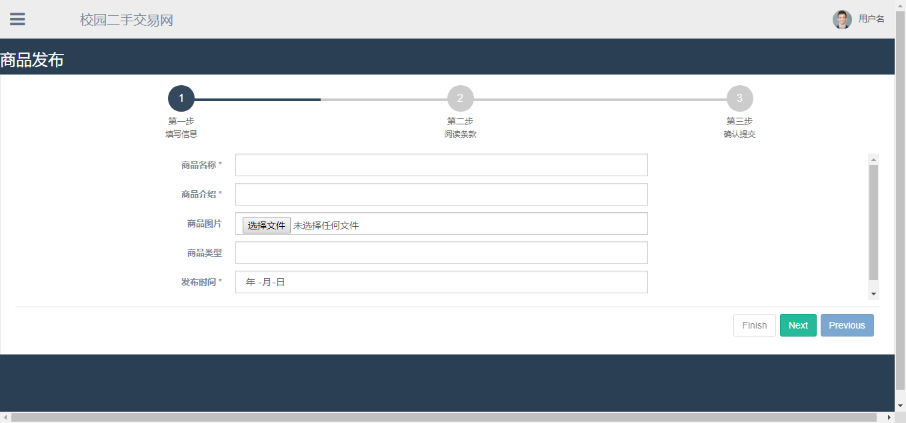

图2商品发布

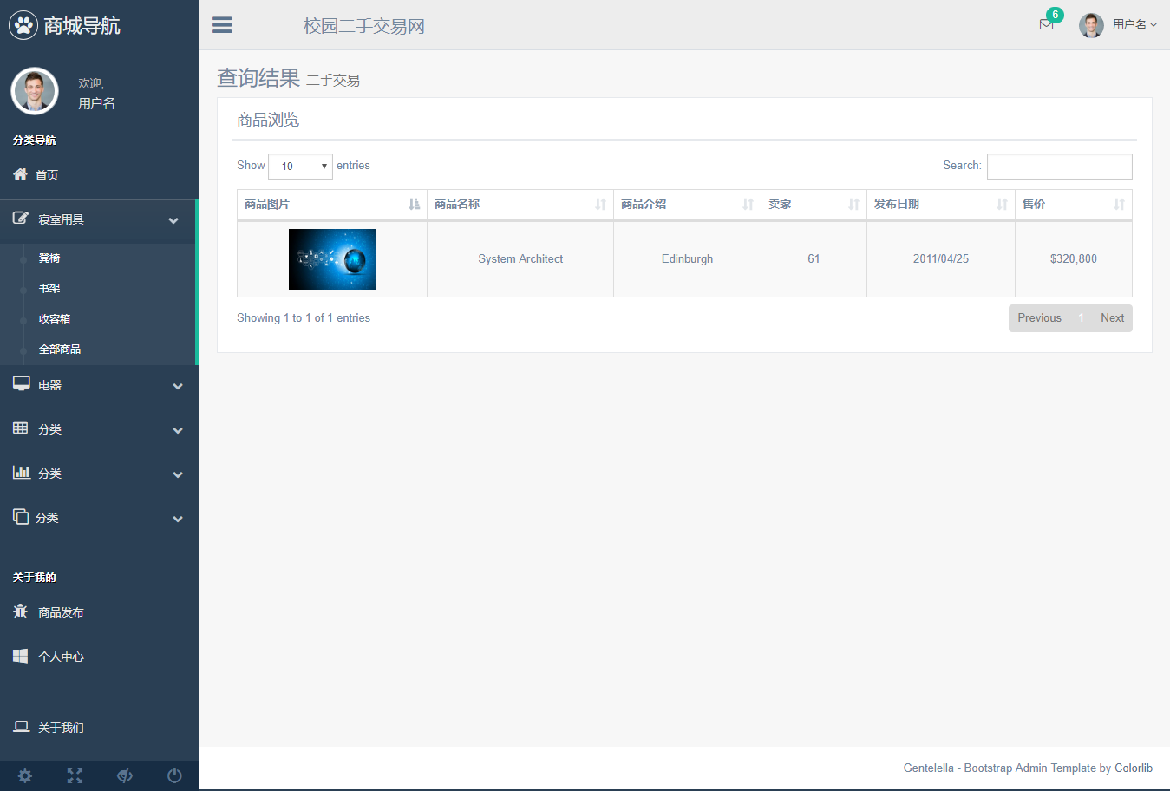

图3商品查询

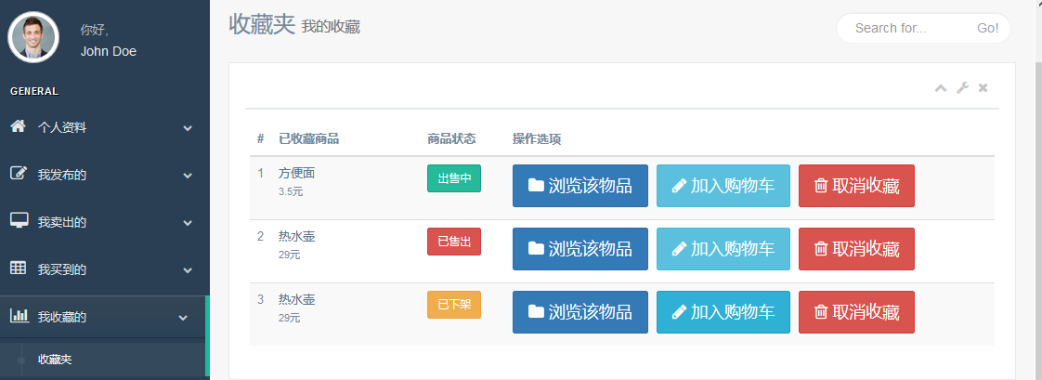

图4收藏夹

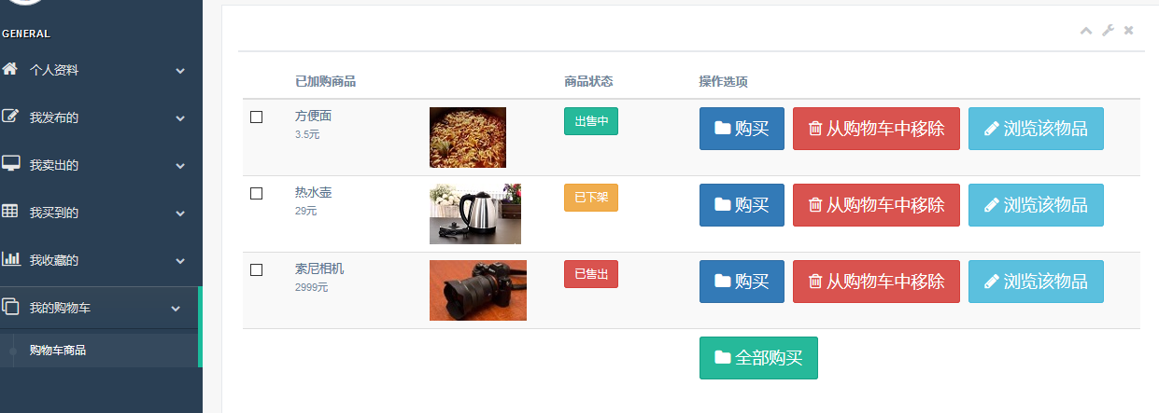

图5购物车

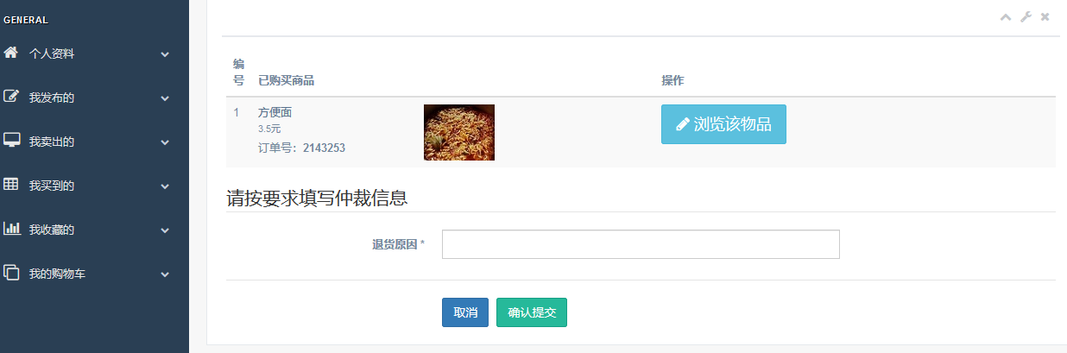

图6仲裁界面

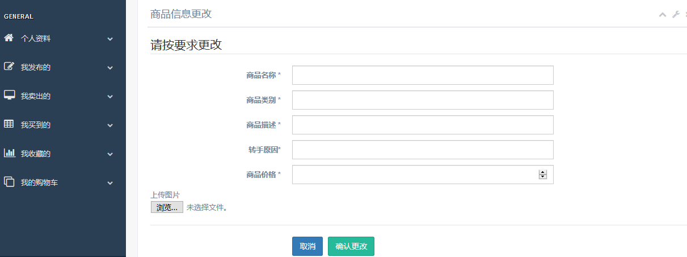

图7商品信息修改界面

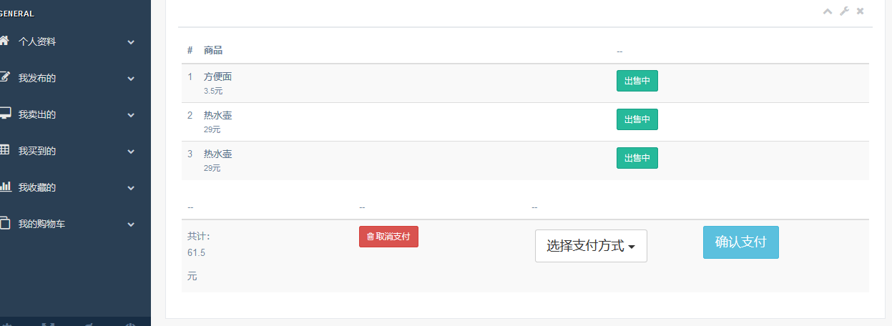

图8支付界面

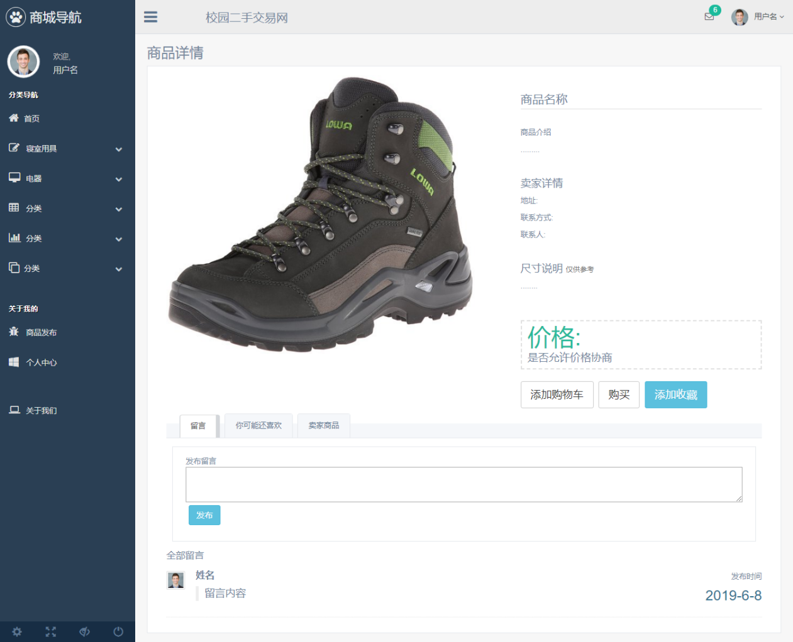

图9商品详细信息

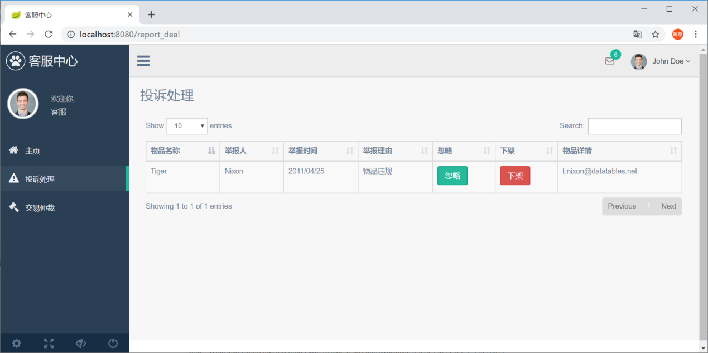

图10客服界面

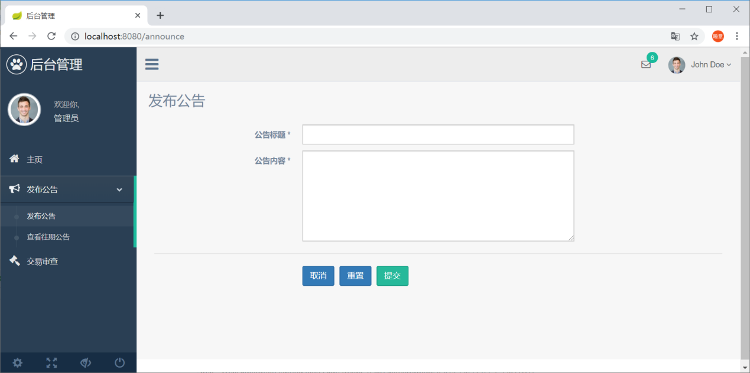

图10管理员界面

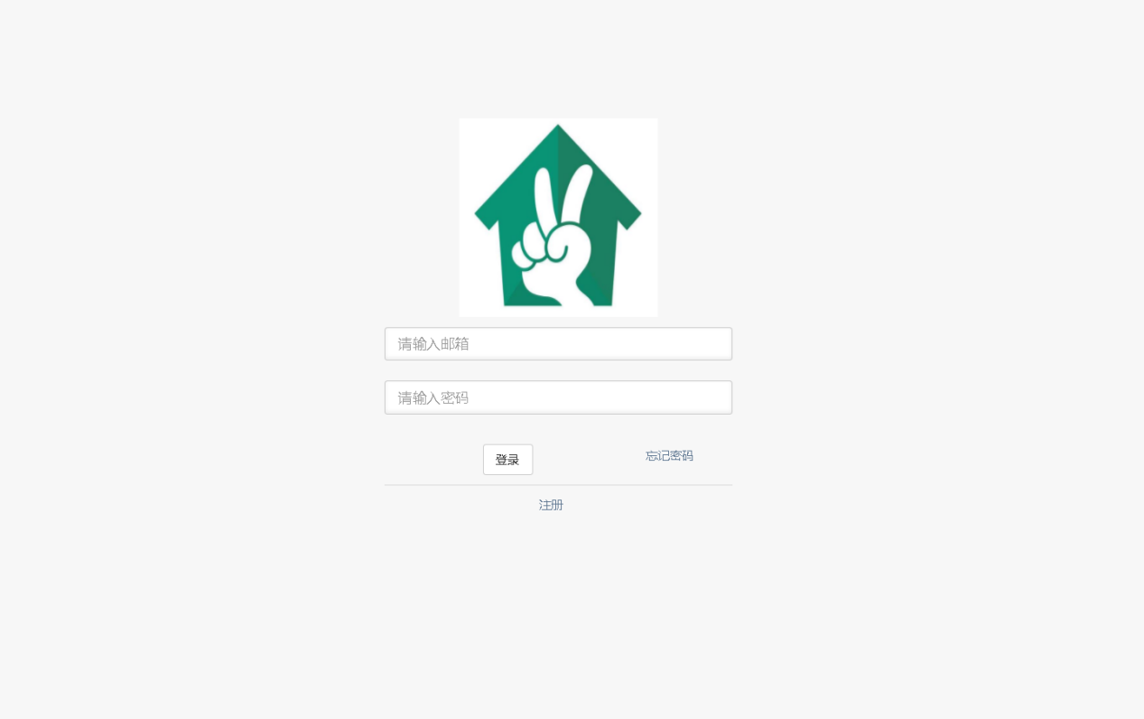 图11登录界面

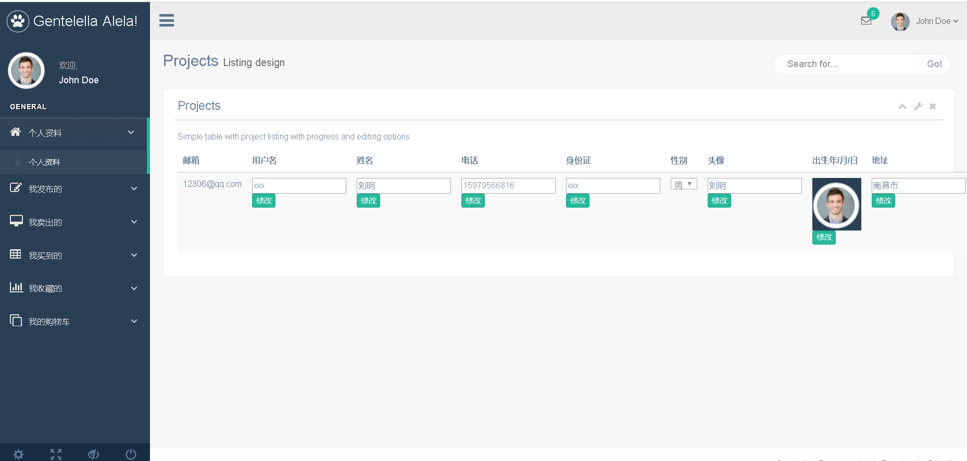

图12个人中心界面

**1.2 可选方案**

**可选方案页面设计**

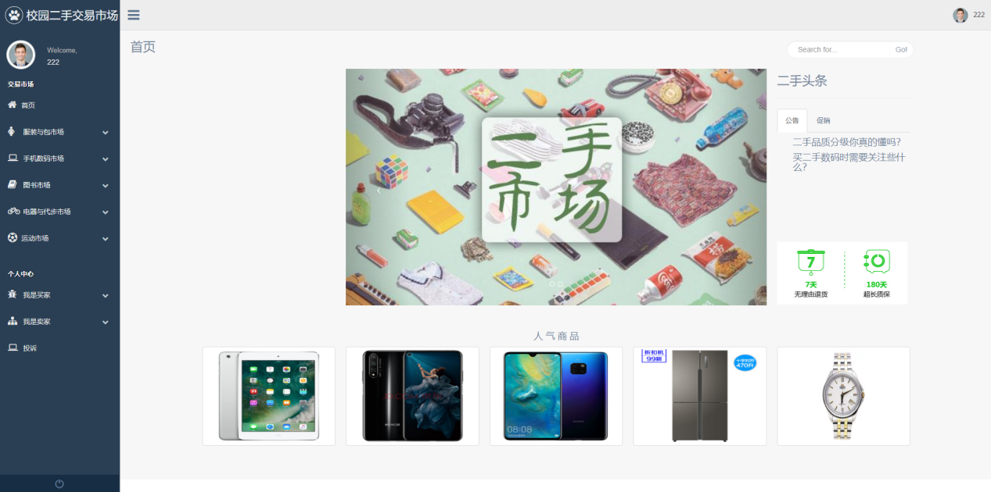

图1商城首页

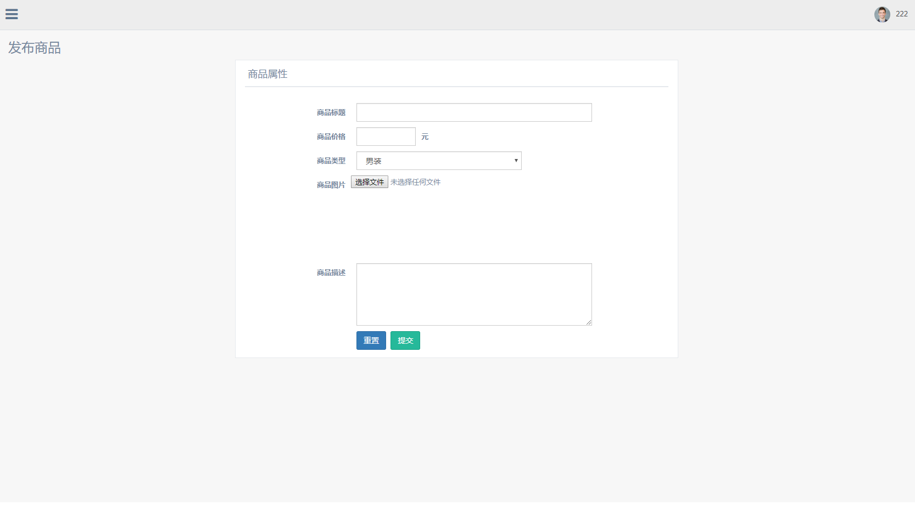

图2商品发布

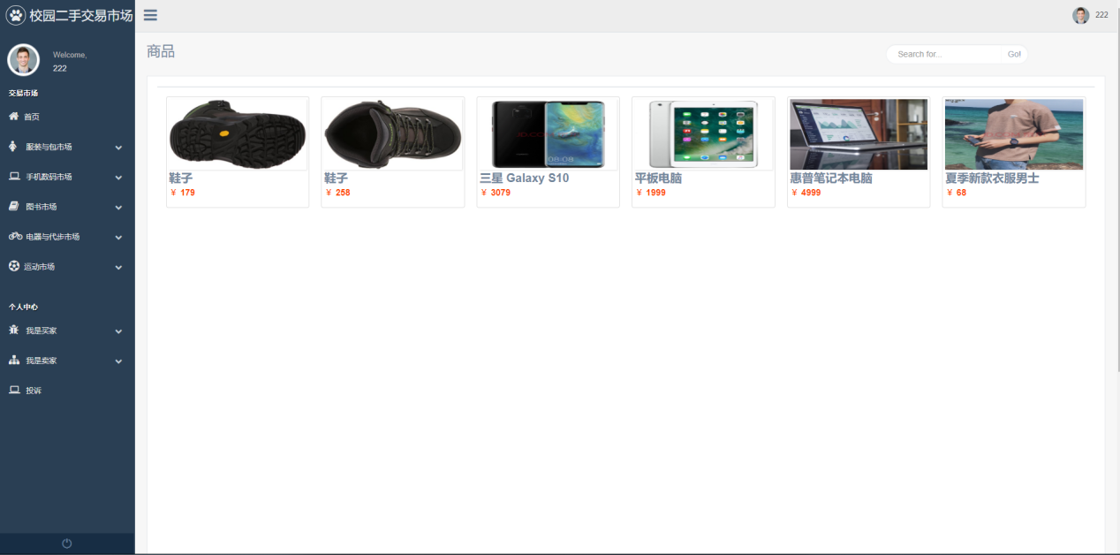

图3商品查询

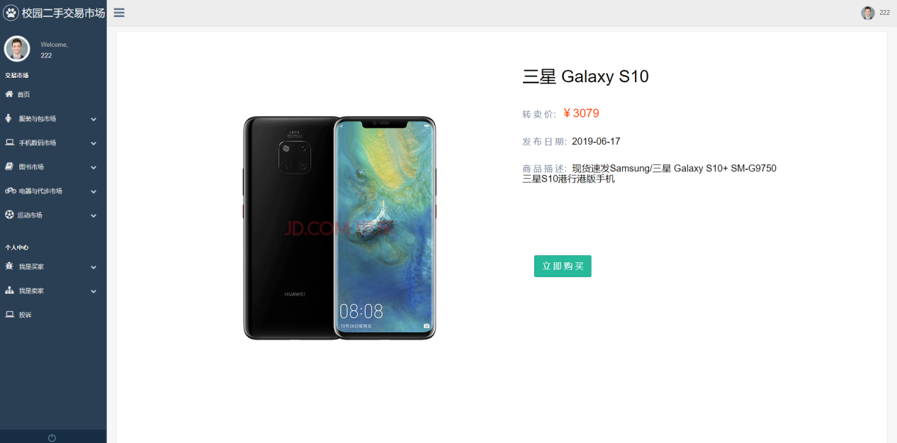

图4商品详细信息

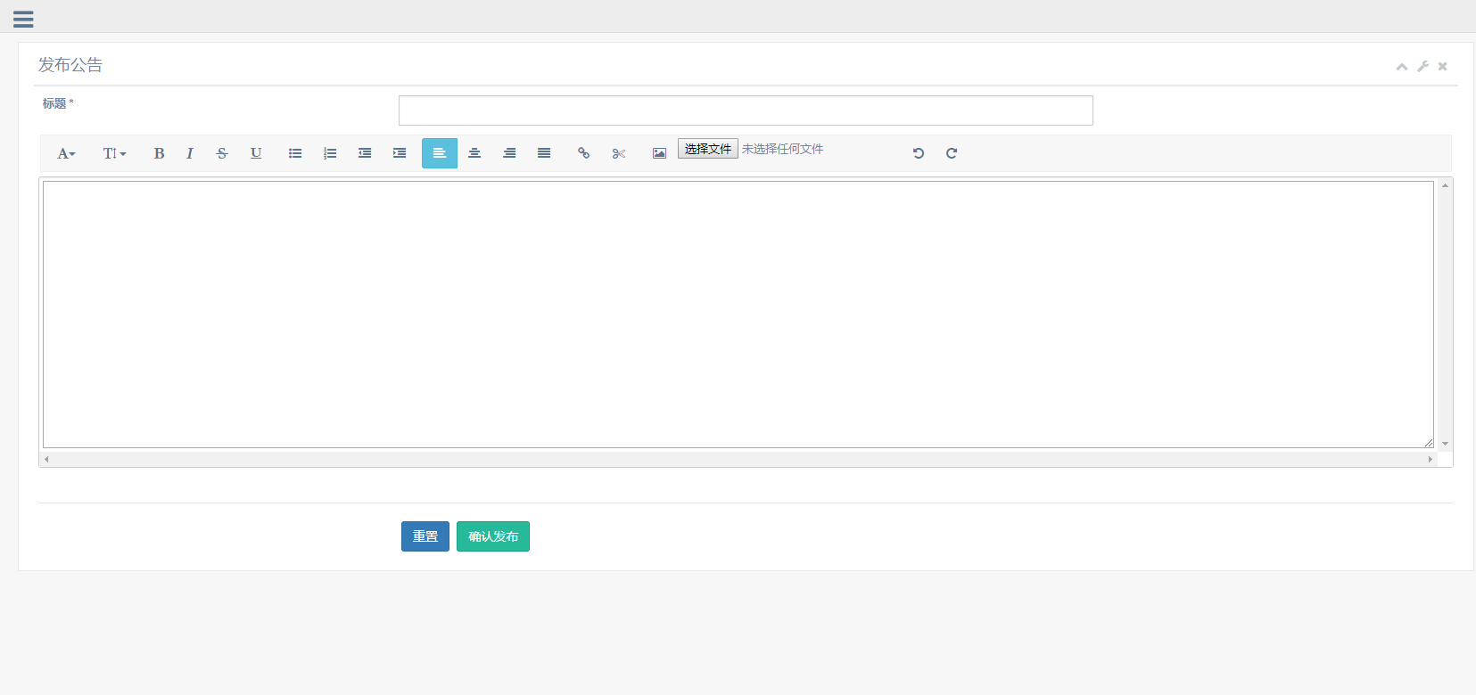

图5管理员发布公告界面

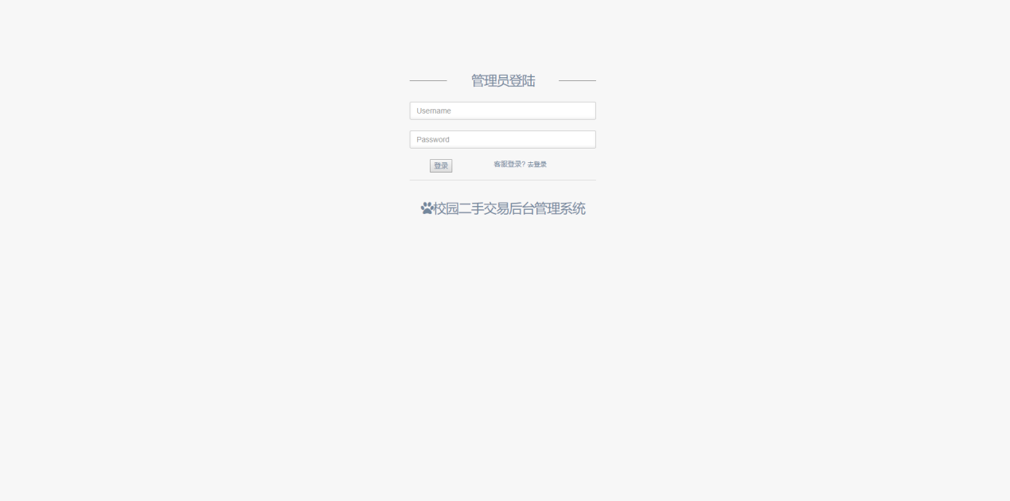 图6登录界面

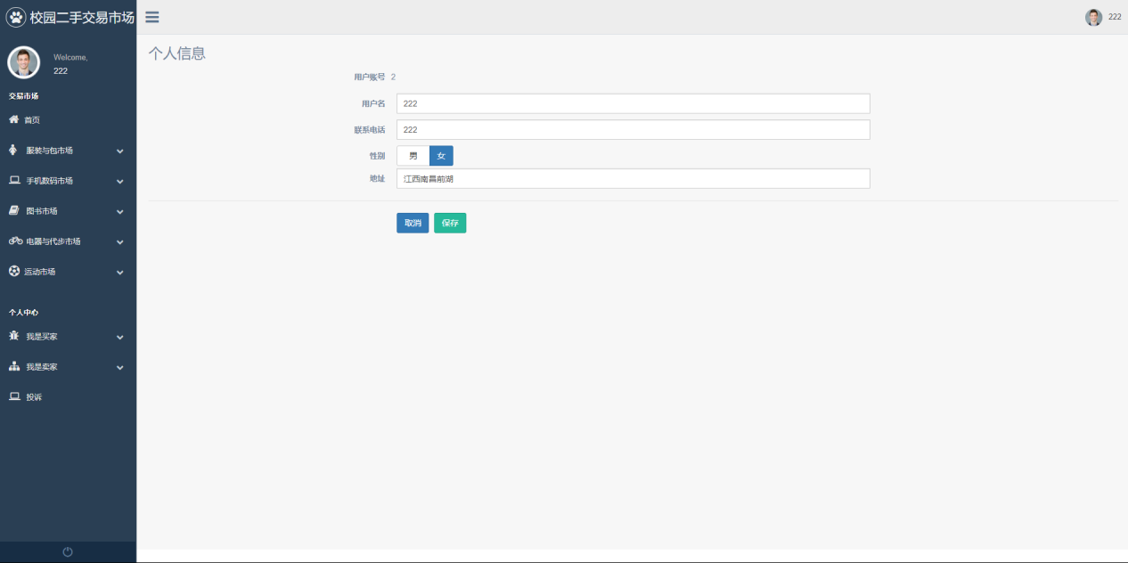

图7个人中心界面

**1.3方案比较**

1.3.1商城首页

1. 可选方案的首页设计更加简洁美观，组件尺寸及布局合理。

1.3.2商品发布

（1）原方案与可选方案在商品发布设计上，大致相同。

1.3.3商品查询

1. 原方案可以根据属性如：价格对查询结果进行排序。可选方案缺乏这项功能
2. 原方案能直观看见商品图片，可选方案缺乏这项功能
3. 在商品查询上，原方案更优。

1.3.4个人中心界面

1. 原方案个人中心界面设计杂乱，且存在错误显示。
2. 可选方案个人中心界面简洁。

1.3.5 商品详情界面

（1）可选方案商品详情界面设计简约美观，商品属性文字大小，选色设计合理。

（2）原方案商品详情界面，可对商品进行留言，还有其他商品推荐，但实现商品推荐 算法可能会比较困难。此外还能观看卖家信息，以及卖家发布的其他商品。内容 丰富。

（3）原方案的商品详细界面还有协商价格功能，可选方案没有这个功能。

**2.2页面设计改进建议**

2.2.1商城首页

（1）搜索框过长，导航栏尺寸选择影响美观。

（2）商品推荐所显示的单个商品信息过多，显得页面繁乱。

2.2.2商品发布

1. 商品发布没有价格的输入栏，无法对发布的商品进行定价
2. 发布日期应当是根据系统时间生成的，而不是用户可选择的。

2.2.3商品查询

1. 能对查询结果进行排序，以及分页显示。

2.2.4收藏夹、购物车

1. ‘浏览该商品’、‘加入购物车’和‘取消收藏’按钮大小选择不合适，影响美观
2. 浏览商品可以通过对商品标题加入链接，通过点击商品标题的链接访问。不需要另外 生成一个访问按钮。

2.2.5仲裁界面

1. 仲裁界面应当在买家订单查询的下一层，每个订单末尾设置一个“申请仲裁”按钮，通过点击“申请仲裁”弹出一个输入框，填入退货原因，填写完毕后点击确定，系统提交信息到数据库。

2.2.6支付界面

（1）买支付界面似乎与卖家的已发布商品查询界面混在一个页面。应区分开。

（2）商品状态不应是“出售中”。对于买家而言，商品状态应是“待付款”较为合理。

（3）支付页面应当能对商品数量进行添加和减少，以及减少为0时删除商品。

（4）“取消支付”按钮、“确认支付”按钮和“选择支付方式”多选框尺寸选择不统一，且选择尺寸不合适。

2.2.7个人中心界面

（1）个人中心界面设计实在是巨丑无比、糟糕至极，头像及出生年月下方所对应的与实际不符，组件大小选择不当、且排放位置杂乱无章不合理。